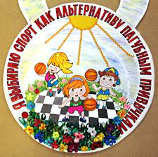 **Спорт-альтернатива пагубным привычкам**

Вредные привычки оказывают разрушающий эффект на организм человека. В ходе употребления табака, алкоголя и наркотиков происходят глубокие изменения личности, всех ее основных параметров и составляющих, нарушаются важные биологические процессы в организме, возникают различного рода заболевания.

Для борьбы с вредными привычками необходимо более широко применять профилактику здорового образа жизни, занятий спортом и физической культурой. Каждый человек имеет большие возможности для укрепления и поддержания своего здоровья, для сохранения трудоспособности, физической активности и бодрости до глубокой старости.

Для сохранения и восстановления здоровья недостаточно пассивного ожидания, когда природа рано или поздно сделает свое дело. Человек сам должен совершать какие-то действия.

Великая сила - спорт! Он приносит здоровье, счастье, чувство оптимизма. Спорт наполняет нас жизненными силами, тренирует упорство, выносливость, терпение, стремление быть первым. Спорт помогает нам справиться с трудностями и обрести веру в собственные силы.

В нашей школе много делается для сохранения и укрепления здоровья. Занятия физической культурой и спортом оказывают положительный эффект на человека, укрепляют его здоровье.



«Если хочешь быть здоров,     
Без лекарств и докторов,  
Спортом занимайся,   
Ежедневно закаляйся!   
Для всех наш ответ:  
**«** Пагубным привычкам – нет!»